Giebnia, 13.10.2025 r.

**POLOmarket z nowym zaawansowanym systemem CRM i personalizacją**

**Największa polska sieć supermarketów POLOmarket zakończyła wdrożenie zintegrowanego, zaawansowanego systemu CRM do kompleksowego zarządzania spersonalizowaną komunikacją. Rozwiązanie to zastąpiło dotychczasowe narzędzia, umożliwiając tworzenie spójnej i dopasowanej komunikacji z klientami w wielu kanałach.**

Nowa funkcjonalność w aplikacji mobilnej POLOmarketu opiera się na zaawansowanych algorytmach personalizacji, które analizują historię zakupów, wybory produktowe i zachowania użytkowników. Dzięki temu aplikacja „uczy się” klienta, a treści, kupony i promocje są dopasowane nie tylko do jego aktualnych potrzeb, ale także prognozowanych zachowań zakupowych.

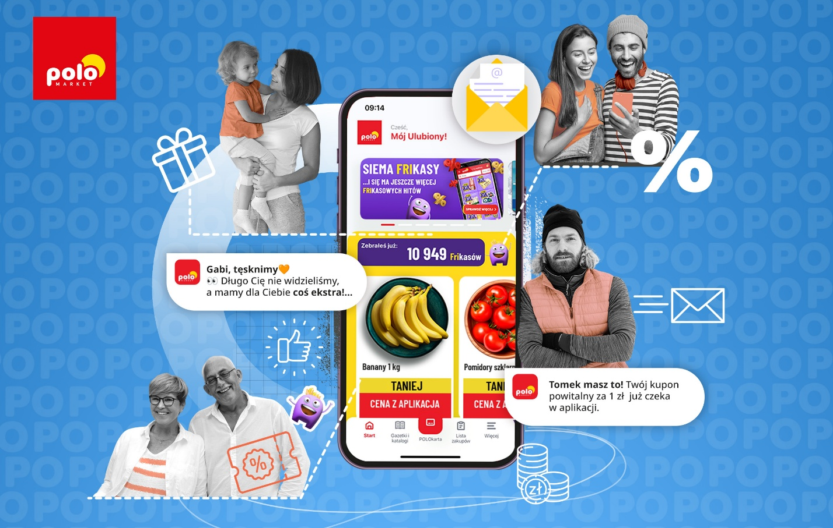System pozwala na precyzyjne dopasowanie komunikatów i ofert do preferencji użytkownika, rekomendowanie produktów i promocji, które mogą zainteresować klienta w przyszłości, a także spójne prowadzenie komunikacji w kanałach mailingowych, mobile push i przede wszystkim w aplikacji mobilnej POLOmarketu, która niezmiennie pozostaje centralnym miejscem kontaktu z Klientem.

– *Wprowadzając personalizację do naszej aplikacji, robimy kolejny krok w stronę budowania jeszcze lepszego doświadczenia zakupowego naszych klientów. To nie jest tylko jeden z naszych ważniejszych celów strategicznych, ale także odpowiedź na potrzeby konsumentów, którzy jak pokazują badania, coraz częściej wymagają, by aplikacje były dostosowane do ich preferencji* – podkreśla Marek Wądołowski Prezes Zarządu sieci POLOmarket. – *Chcemy, aby każdy Klient czuł, że POLOmarket jest blisko jego potrzeb, a aplikacja faktycznie ułatwia mu codzienne zakupy.*

Dzięki wdrożeniu systemu CRM POLOmarket może lepiej wykorzystywać dane do podejmowania decyzji, zwiększać skuteczność działań marketingowych oraz budować długoterminową lojalność klientów. Kolejnym etapem rozwoju będzie rozszerzanie funkcjonalności systemu o nowe kanały komunikacji oraz dalsze udoskonalanie algorytmów.

Wdrożenie personalizacji to element konsekwentnej strategii POLOmarket w obszarze digitalizacji sieci. Za rekomendacje, integrację i wdrożenie systemu odpowiedzialna jest firma H2H.tech, która towarzyszyła POLOmarketowi na każdym etapie projektu – od analizy potrzeb i planowania, po pełne wdrożenie i optymalizację.

**Grupa POLOmarket** to największa polska sieć supermarketów. Tworzą ją spółki detaliczne prowadzące sklepy, a także spółka logistyczno-zakupowa dysponująca dwoma centrami logistycznymi. Firma rozpoczynała działalność w 1997 roku z 27. sklepami. Dziś jest to blisko 260 nowoczesnych placówek na terenie całej Polski, z obrotem blisko 3,0 mld złotych rocznie. Sklepy sieci POLOmarket odwiedza miesięcznie ponad 8 mln Klientów. Obecnie POLOmarket daje zatrudnienie 4700 osobom.

**Kontakt dla mediów:**

Ilona Rutkowska

Good One PR

[ilona.rutkowska@goodonepr.pl](mailto:ilona.rutkowska@goodonepr.pl)

Tel. 796 996 259